Hillerød, den 05.04.2018

Referat af ordinær generalforsamling i ejerforeningen Slangerupgade 12A-14A, 3400 Hillerød den 28.03.2018.

Til stede var:
Per Møller, formand, Steen Ingemann Hansen, kasserer, Helga Møller, Arne Bjørn Larsen, Henning Andersen.

Formanden Per Møller bød velkommen til generalforsamlingen. Der var et fremmøde på 5 personer.

- Henning Andersen blev valgt som dirigent. Han kunne konstatere, at generalforsamlingen var lovligt indkaldt. Helga Møller blev valgt som referent.

- Formanden fremlagde årsberetningen: Det har stort set været et godt år.

I Marianne Christiansen lejlighed har der været fugtproblemer på grund af kondens og manglende udluftning. Mureren har aftalt med Marianne, at der bliver sat en 2 cm. isoleringsplade på den indvendige side, for ejers egen regning. Huset er bygget i gasbeton, og derfor er huset sårbart overfor kulde og varme.

Der har været støj og upassende opførsel i stueetagen i 12A, dette er påtalt overfor ejeren.
Der er i den forbindelse sat nye parkeringsskilte op, parkeringsbøderne er blevet sat op, og man vil i fremtiden være mere opmærksom på parkeringstilladelser.

Der har stået 4 døre i storskraldsrummet, klar til udsmidning. Jeg har vurderet, at det er en dårlig beslutning at smide dem ud, da dørene passer til alle lejligheder i ejendommen. Jeg har sat dem ind i det bagerste rum ved tørrepladsen, hvis der er nogen der får brug for en dør i fremtiden. Kontakt mig venligst.

Madcontainer: Der har været en miljømæssig forespørgsel om en container til madaffald. Jeg har en aftale med Hillerød Kommune mandag den 9. april kl. 12.00 om denne sag.

TV YouSee: Der har været en forespørgsel om reglerne i forbindelse med frit TV valg fra den 01.01.2018. Vi har tilmeldt os grundpakken, og man kan tilkøbe yderligere programmer. hvis man ønsker dette. Jeg har skrevet til YouSee og forventer et svar på, hvilke konsekvenser det kan have for os i ejerforeningen, hvis nogen melder sig ud.

Storskraldsrummet er kun til midlertidig placering af dit eget affald. Du skal som udgangspunkt altid selv fjerne dit eget affald, men det kan midlertidigt placeres i storskraldsrummet. Du skal selv bære det op på Munkestien, når der er storskraldsindsamling.

Panorama er vores viceværtservice. Vi har et godt samarbejde med dem.
Formandens beretning blev godkendt.
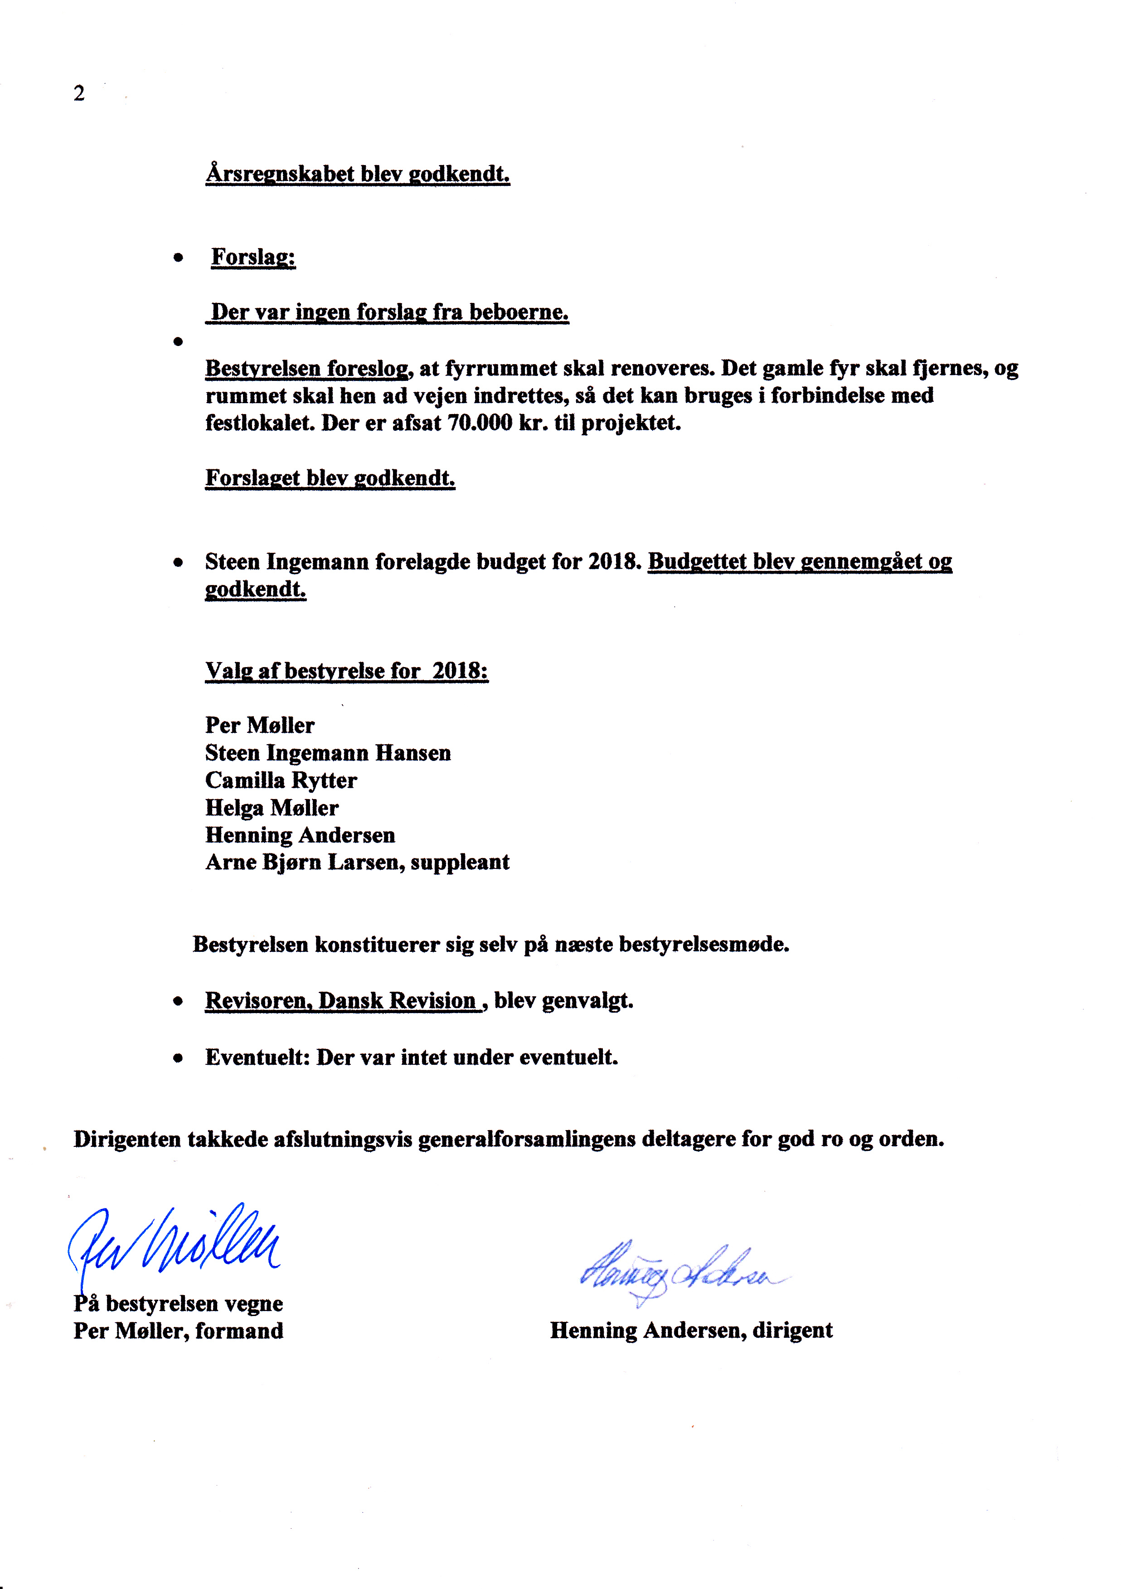

Efter generalforsamlingen holdt vi et konstituerende bestyrelsesmøde.

Følgende personer blev valgt:

Per Møller, formand
Steen Ingemann Hansen, kasserer
Camilla Rytter
Helga Møller
Henning Andersen
Arne Bjørn Larsen, suppleant

